习题课(2)
课时目标 1.进一步巩固基础知识，学会用样本估计总体的思想、方法.2.提高学生分析问题和解决实际应用问题的能力．
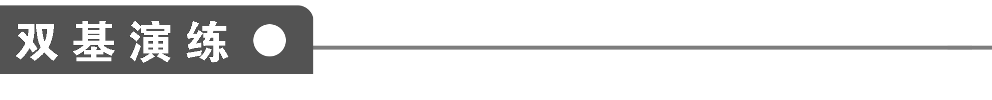
1．要了解全市高一学生身高在某一范围的学生所占比例的大小，需知道相应样本的________．(填序号)
①平均数；； | ②方差 | ③众数； | ④频率分布
2．某同学使用计算器求30个数据的平均数时，错将其中一个数据105输入为15，那么由此求出的平均数与实际平均数的差等于________．
3．对于样本频率分布直方图与总体密度曲线的关系，下列说法中正确的是________．(填序号)
①频率分布直方图与总体密度曲线无关；
②频率分布直方图就是总体密度曲线；
③样本容量很大的频率分布直方图就是总体密度曲线；
④如果样本容量无限增大，分组的组距无限减小，那么频率分布直方图就会无限接近于总体密度曲线．
4．容量为100的样本数据，按从小到大的顺序分为8组，如下表：
组号 | 1 | 2 | 3 | 4 | 5 | 6 | 7 | 8
频数 | 10 | 13 | x | 14 | 15 | 13 | 12 | 9
第三组的频数和频率分别是________．
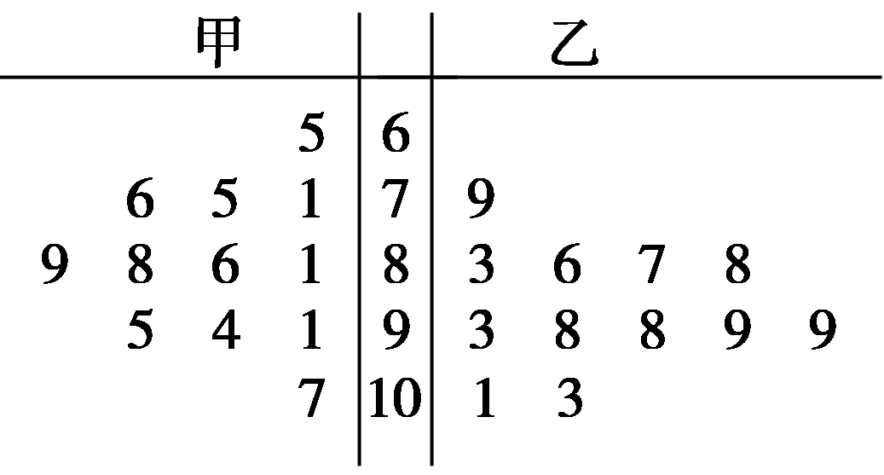
5．某中学高三(2)班甲、乙两名同学自高中以来每次考试成绩的茎叶图如图，下列说法正确的是________．(填序号)
①乙同学比甲同学发挥稳定，且平均成绩也比甲同学高；
②乙同学比甲同学发挥稳定，但平均成绩不如甲同学高；
③甲同学比乙同学发挥稳定，且平均成绩比乙同学高；
④甲同学比乙同学发挥稳定，但平均成绩不如乙同学高．
6．数据70,71,72,73的标准差是________．
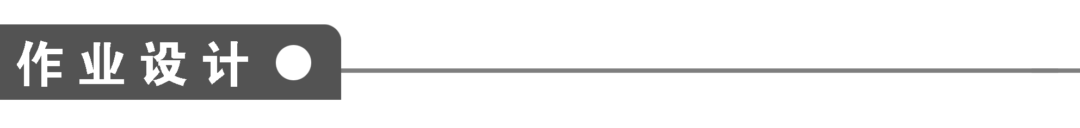
一、填空题
1．一个社会调查机构就某地居民的月收入调查了10 000人，并根据所得数据画了样本的频率分布直方图(如图)．为了分析居民的收入与年龄、学历、职业等方面的关系，要从这10 000中再用分层抽样方法抽出100人作出一步调查，则在[2 500,3 000](元)/月收入段应抽出的人数为________．
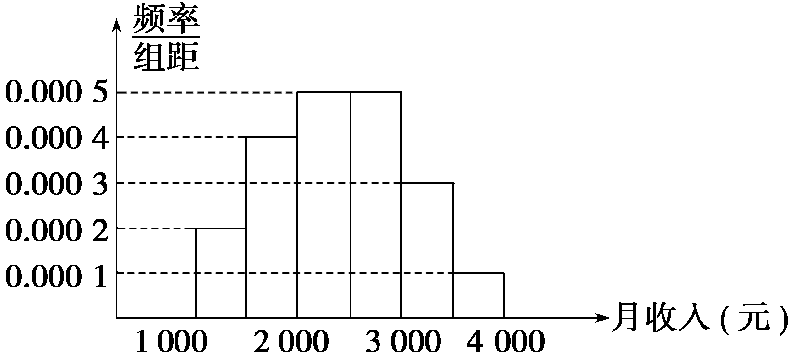
2．一组数据的平均数是4.8，方差是3.6，若将这组数据中的每一个数据都加上60，得到一组新数据，则所得新数据的平均数和方差分别是________．
3．一容量为20的样本，其频率分布直方图如图所示，样本在[30,60)上的频率为________．
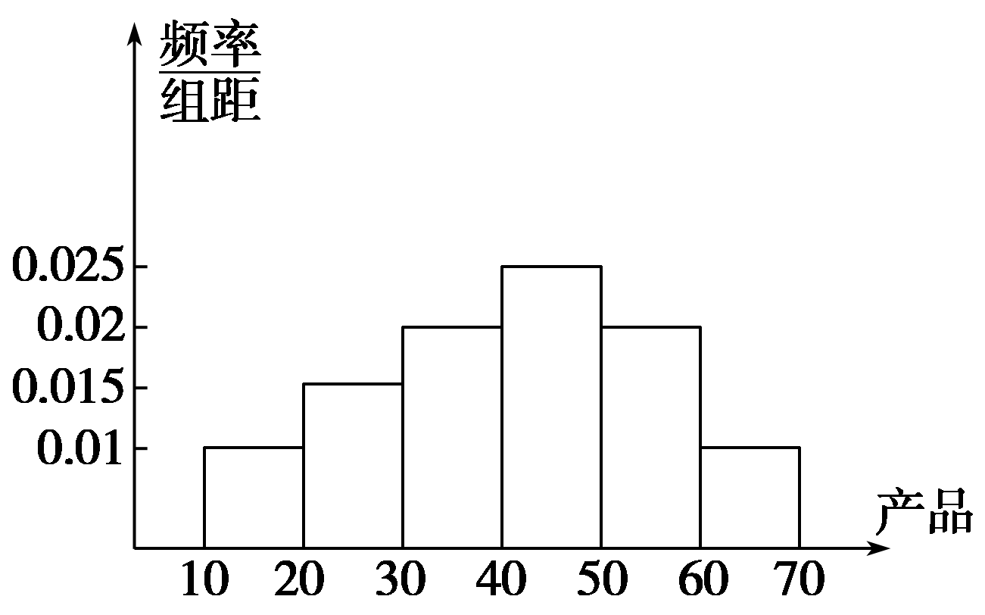
4．假如张伟和李强两人大学毕业有甲、乙两个公司可供选择，现从甲、乙两个公司分别随机抽取了50名员工的月工资资料，统计如下：

甲公司
最大值 | 2 500
最小值 | 800
极差 | 1 700
众数 | 1 200
中位数 | 1 200
平均数 | 1 320
标准差 | 433.128 2

乙公司
最大值 | 20 000
最小值 | 700
极差 | 19 300
众数 | 1 000
中位数 | 1 000
平均数 | 1 000
标准差 | 2 906.217

根据以上的统计信息，若张伟想找一个工资比较稳定的工作，而李强想找一个有挑战性的工作，则他俩分别选择的公司是________．
5．甲、乙两种冬小麦试验品种连续5年的平均单位面积产量如下(单位：t/km²)：
品种 | 第1年 | 第2年 | 第3年 | 第4年 | 第5年
甲 | 9.8 | 9.9 | 10.1 | 10 | 10.2
乙 | 9.4 | 10.3 | 10.8 | 9.7 | 9.8
其中产量比较稳定的小麦品种是________．
6．某校在“创新素质实践行”活动中组织学生进行社会调查，并对学生的调查报告进行了评比，下面是将某年级60篇学生调查报告进行整理，分成5组画出的频率分布直方图(如图所示)．已知从左至右4个小组的频率分别为0.05,0.15,0.35,0.30，那么在这次评比中被评为优秀的调查报告有(分数大于或等于80分为优秀且分数为整数)________篇．
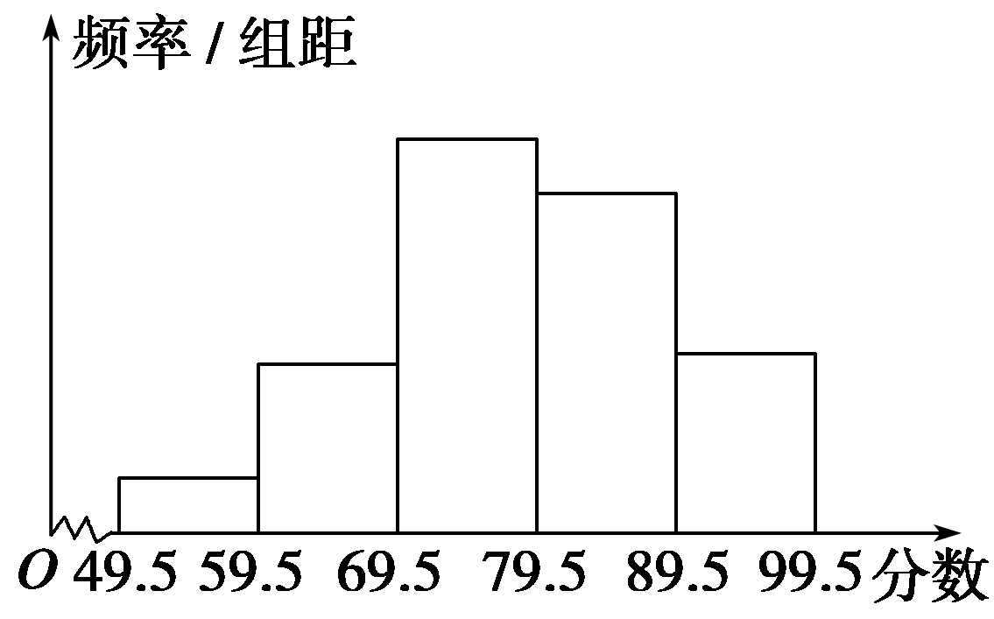
7．甲、乙两人在10天中每天加工零件的个数用茎叶图表示如下图，中间一列的数字表示零件个数的十位数，两边的数字表示零件个数的个位数，则这10天甲、乙两人日加工零件的平均数分别为________和________．
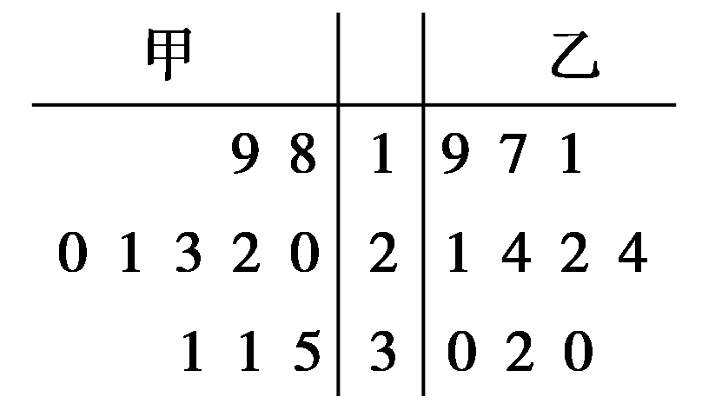
8．将容量为n的样本中的数据分成6组，绘制频率分布直方图，若第一组至第六组数据的频率之比为2∶3∶4∶6∶4∶1，且前三组数据的频数之和等于27，则n＝________.
9．某地区为了解中学生的日平均睡眠时间(单位：h)，随机选择了n位中学生进行调查，根据所得数据画出样本的频率分布直方图如图所示，且从左到右的第1个、第4个、第2个、第3个小长方形的面积依次相差0.1，又第一小组的频数是10，则n＝________.
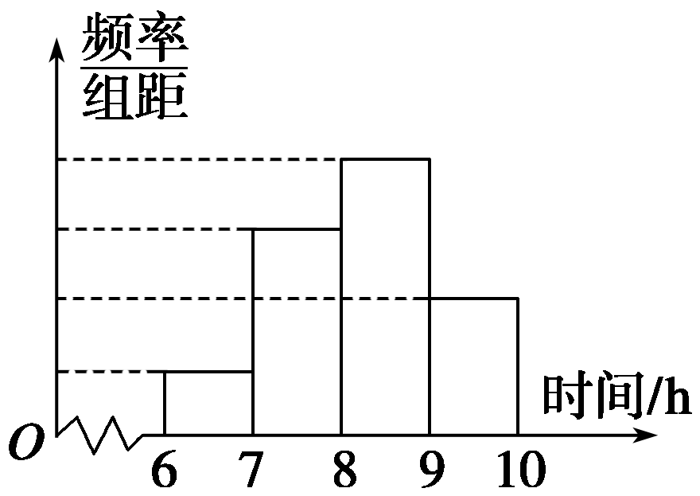
二、解答题
10．对甲、乙两名自行车赛手在相同条件下进行了6次测试，测得他们的最大速度(单位：m/s)的数据如下：
甲 | 27 | 38 | 30 | 37 | 35 | 31
乙 | 33 | 29 | 38 | 34 | 28 | 36
(1)画出茎叶图，由茎叶图你能获得哪些信息？
(2)分别求出甲、乙两名自行车赛手最大速度(m/s)数据的平均数、极差、方差，并判断选谁参加比赛比较合适？

11．潮州统计局就某地居民的月收入调查了10 000人，并根据所得数据画出了样本的频率分布直方图(每个分组包括左端点，不包括右端点，如第一组表示收入在[1 000,1 500))．
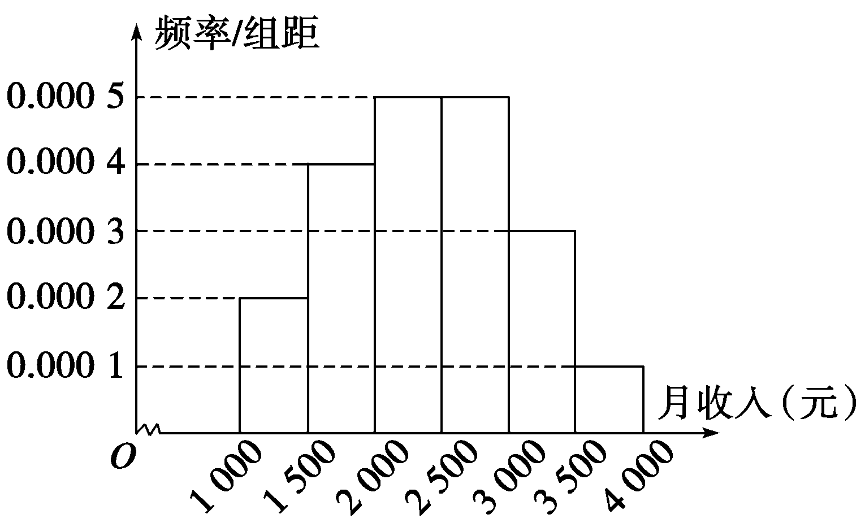
(1)求居民月收入在[3 000,3 500)的频率；
(2)根据频率分布直方图算出样本数据的中位数；
(3)为了分析居民的收入与年龄、职业等方面的关系，必须按月收入再从这10 000人中用分层抽样方法抽出100人作进一步分析，则月收入在[2 500，3 000)的这段应抽多少人？

12．某市2010年4月1日－4月30日对空气污染指数的监测数据如下(主要污染物为可吸入颗粒物)：
61,76,70,56,81,91,92,91,75,81,88,67,101,103，
95,91,77,86,81,83,82,82,64,79,86,85,75,71,49,45.
(1)完成频率分布表．
(2)作出频率分布直方图．
(3)根据国家标准，污染指数在0～50之间时，空气质量为优；在51～100之间时，为良；在101～150之间时，为轻微污染；在151～200之间时，为轻度污染．
请你依据所给数据和上述标准，对该市的空气质量给出一个简短评价．

能力提升
13．为了调查某厂工人生产某种产品的能力，随机抽查了20位工人某天生产该产品的数量，产品数量的分组区间为[45,55)，[55,65)，[65,75)，[75,85)，[85,95]．由此得到频率分布直方图如图，则由此估计该厂工人一天生产该产品数量在[55,70)的人数约占该厂工人总数的百分率是________．
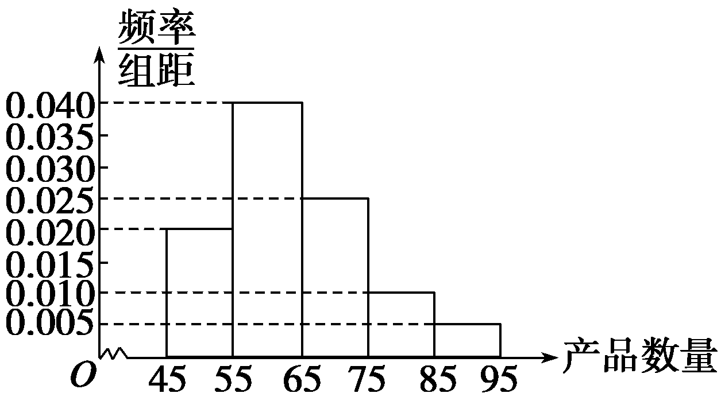
14．在育民中学举行的电脑知识竞赛中，将九年级两个班参赛的学生成绩(得分均为整数)进行整理后分成五组，绘制如图所示的频率分布直方图．已知图中从左到右的第一、第三、第四、第五小组的频率分别是0.30,0.15,0.10,0.05，第二小组的频数是40.
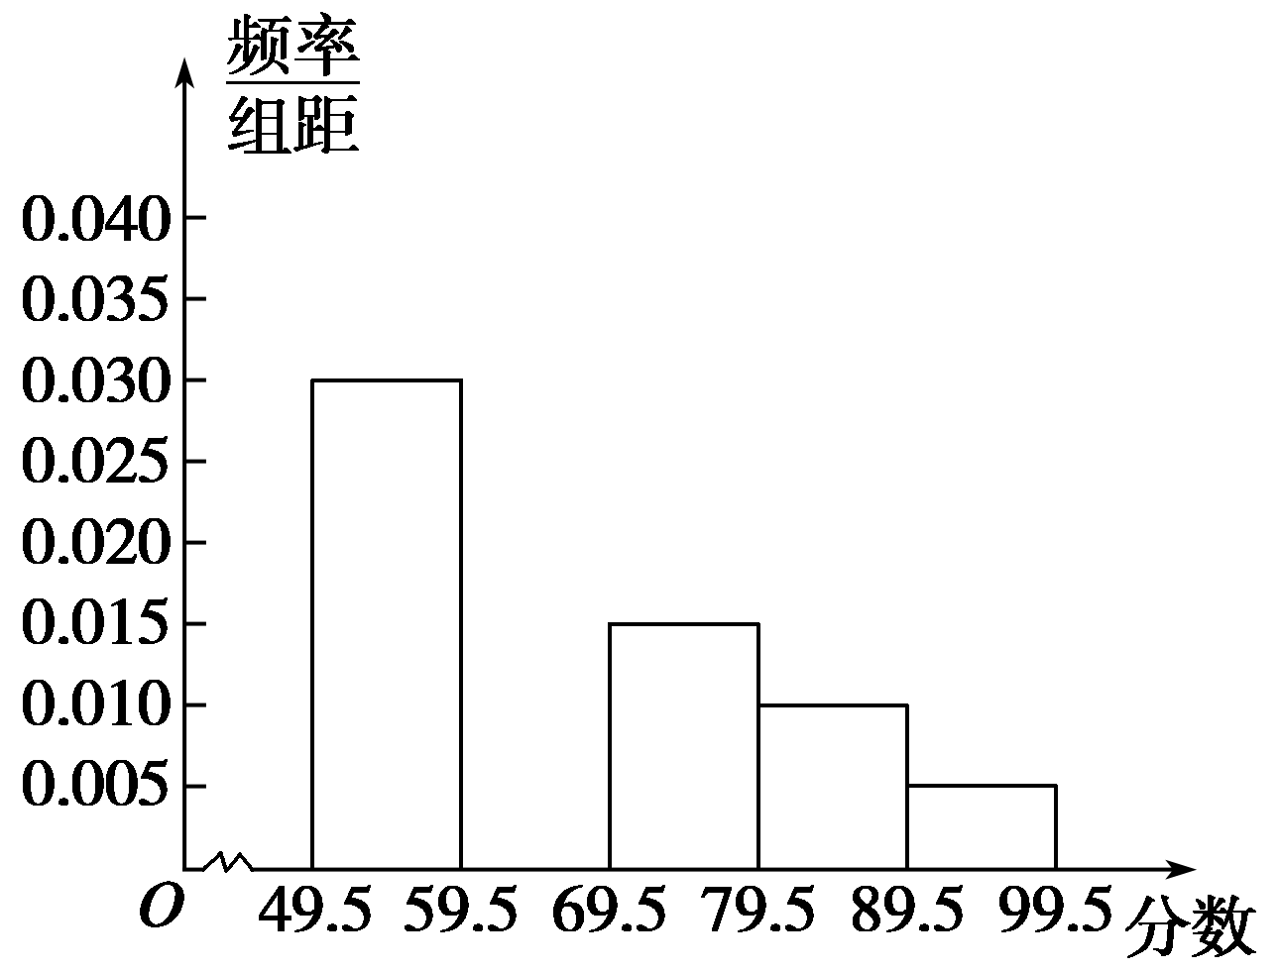
(1)求第二小组的频率，并补全这个频率分布直方图；
(2)求这两个班参赛的学生人数是多少？
(3)这两个班参赛学生的成绩的中位数应落在第几小组内？(不必说明理由)

1．方差反映了一组数据偏离平均数的大小，一组数据方差越大，说明这组数据波动越大．即方差反应了样本偏离样本中心($\overline{x}$，$\overline{y}$)的情况．标准差可以使其单位与样本数据的单位一致，从另一角度同样衡量这组数据的波动情况．
2．在求方差时，由于对一组数据都同时加上或减去相同的数只是平均数发生了变化，其方差不变，因此可以转化为一组较简单的新数求方差较为简捷．
习题课(2)
双基演练
1．④
解析 样本的平均数、方差、众数都不能反应样本在某一范围的个数所占样本容量的比例．
2．－3
解析 少输入90，$\frac{90}{30}$＝3，平均数少3，求出的平均数减去实际的平均数等于－3.
3．④
4．14,0.14
解析 频数为100－(10＋13＋14＋15＋13＋12＋9)＝14；频率为$\frac{14}{100}$＝0.14.
5．①
解析 从茎叶图可知乙同学的成绩在80～90分分数段的有9次，而甲同学的成绩在80～90分分数段的只有7次；再从题图上还可以看出，乙同学的成绩集中在90～100分分数段的最多，而甲同学的成绩集中在80～90分分数段的最多．故乙同学比甲同学发挥较稳定且平均成绩也比甲同学高．
6.$\frac{\sqrt{5}}{2}$
解析 $\overline{X}$＝$\frac{70＋71＋72＋73}{4}$＝71.5，
s＝$\sqrt{\frac{1}{4}×[(70－71.5)2＋(71－71.5)2＋(72－71.5)2＋(73－71.5)2]}$＝$\frac{\sqrt{5}}{2}$.
作业设计
1．25
解析 由题意可知：在[2 500,3 000](元)/月的频率为0.000 5×500＝0.25，故所求的人数为0.25×100＝25.
2．64.8,3.6
解析 每一个数据都加上60时，平均数也应加上60，而方差不变．
3．0.65
解析 由图可知，样本在[30,60)上的频率为0.02×10＋0.025×10＋0.02×10＝0.2＋0.25＋0.2＝0.65.
4．甲、乙
解析 由表中的信息可知，甲公司的工资标准差远小于乙公司的工资标准差，这表示甲公司的工资比较稳定，张伟想找一个工资比较稳定的工作，会选择甲公司；而乙公司工资的最大值和极差远大于甲公司工资的最大值和极差，李强想找一个有挑战性的工作，会选择乙公司．
5．甲
解析 方法一 $\overline{x}$_{甲}＝$\frac{1}{5}$×(9.8＋9.9＋10.1＋10＋10.2)＝10，
$\overline{x}$_{乙}＝$\frac{1}{5}$×(9.4＋10.3＋10.8＋9.7＋9.8)＝10，
即甲、乙两种冬小麦的平均单位面积产量的均值都等于10，其方差分别为
s＝$\frac{1}{5}$×(0.04＋0.01＋0.01＋0＋0.04)＝0.02，
s＝$\frac{1}{5}$×(0.36＋0.09＋0.64＋0.09＋0.04)＝0.244，
即s<s，表明甲种小麦的产量比较稳定．
方法二 (通过特殊的数据作出合理的推测)表中乙品种在第一年的产量为9.4，在第三年的产量为10.8，其波动比甲品种大得多，所以甲种冬小麦的产量比较稳定．
6．27
解析 第5个小组的频率为1－0.05－0.15－0.35－0.30＝0.15，
∴优秀的频率为0.15＋0.30＝0.45，
∴优秀的调查报告有60×0.45＝27(篇)．
7．24 23
解析 $\overline{x}$_{甲}＝$\frac{1}{10}$(10×2＋20×5＋30×3＋17＋6＋7)＝24，
$\overline{x}$_{乙}＝$\frac{1}{10}$(10×3＋20×4＋30×3＋17＋11＋2)＝23.
8．60
解析 ∵第一组至第六组数据的频率之比为2∶3∶4∶6∶4∶1，
∴前三组频数为$\frac{2＋3＋4}{20}$·n＝27，故n＝60.
9．100
解析 设第1个小长方形的面积为S，则4个小长方形的面积之和为S＋(S＋0.1)＋(S＋0.2)＋(S＋0.3)＝4S＋0.6.
由题意知，4S＋0.6＝1，
∴S＝0.1.又$\frac{10}{n}$＝0.1，∴n＝100.
10．解 (1)画茎叶图、中间数为数据的十位数．
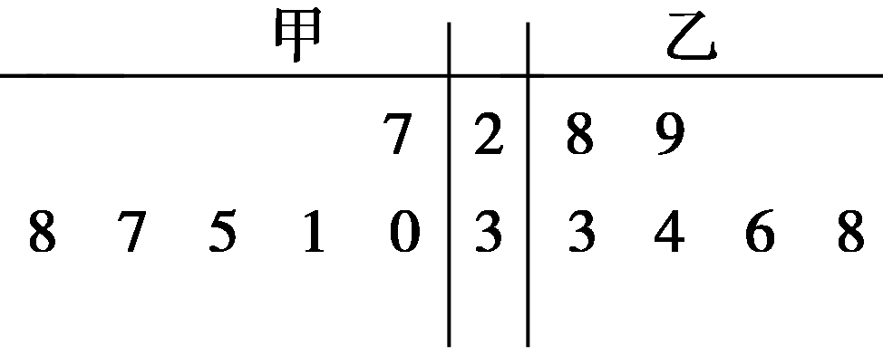
从茎叶图上看，甲、乙的得分情况都是分布均匀的，只是乙更好一些．乙发挥比较稳定，总体情况比甲好．
(2)$\overline{x}$_{甲}＝$\frac{27＋38＋30＋37＋35＋31}{6}$＝33.
$\overline{x}$_{乙}＝$\frac{33＋29＋38＋34＋28＋36}{6}$＝33.
s＝$\frac{1}{6}$[(27－33)²＋(38－33)²＋(30－33)²＋(37－33)²＋(35－33)²＋(31－33)²]≈15.67.
s＝$\frac{1}{6}$[(33－33)²＋(29－33)²＋(38－33)²＋(34－33)²＋(28－33)²＋(36－33)²]≈12.67.
甲的极差为11，乙的极差为10.
综合比较以上数据可知，
选乙参加比赛较合适．
11．解 (1)月收入在[3 000,3 500)的频率为
0．000 3×(3 500－3 000)＝0.15.
(2)∵0.000 2×(1 500－1 000)＝0.1，
0．000 4×(2 000－1 500)＝0.2，
0．000 5×(2 500－2 000)＝0.25，
0．1＋0.2＋0.25＝0.55>0.5.
∴样本数据的中位数为
2 000＋$\frac{0.5－(0.1＋0.2)}{0.000 5}$＝2 000＋400＝2 400(元)．
(3)居民月收入在[2 500,3 000)的频率为
0．000 5×(3 000－2 500)＝0.25，
所以10 000人中月收入在[2 500,3 000)的人数为0.25×10 000＝2 500(人)，
再从10 000人中分层抽样方法抽出100人，则月收入在[2 500，3 000)的这段应抽取100×$\frac{2 500}{10 000}$＝25(人)．
12．解 (1)频率分布表：
分组 | 频数 | 频率
[41,51) | 2 | $\frac{2}{30}$
[51,61) | 1 | $\frac{1}{30}$
[61,71) | 4 | $\frac{4}{30}$
[71,81) | 6 | $\frac{6}{30}$
[81,91) | 10 | $\frac{10}{30}$
[91,101) | 5 | $\frac{5}{30}$
[101,111] | 2 | $\frac{2}{30}$
(2)频率分布直方图如图所示．
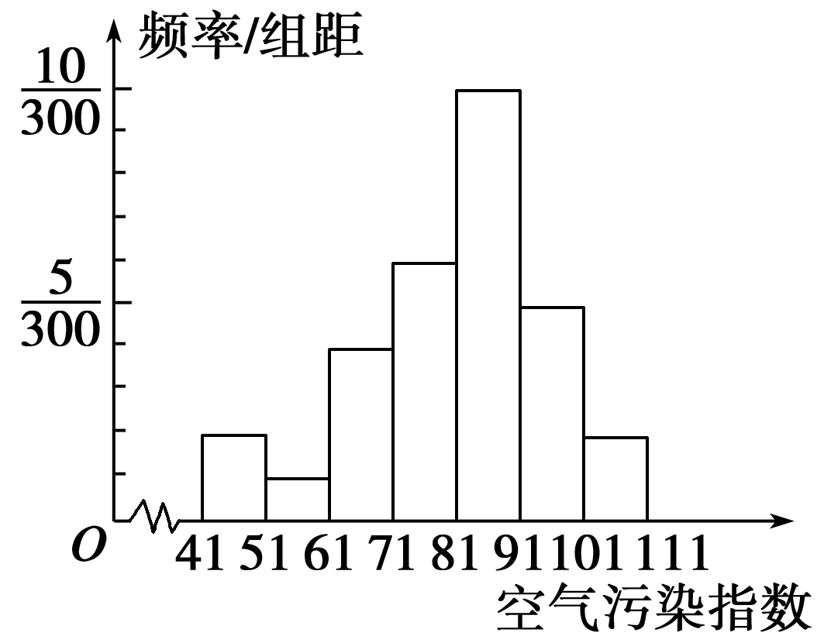
(3)答对下述两条中的一条即可：
①该市有一个月中空气污染指数有2天处于优的水平，占当月天数的$\frac{1}{15}$；有26天处于良的水平，占当月天数的$\frac{13}{15}$；处于优或良的天数为28，占当月天数的$\frac{14}{15}$.说明该市空气质量基本良好．
②轻微污染有2天，占当月天数的$\frac{1}{15}$；污染指数在80以上的接近轻微污染的天数15，加上处于轻微污染的天数2，占当月天数的$\frac{17}{30}$，超过50%；说明该市空气质量有待进一步改善．
13．52.5%
解析 结合直方图可以看出：生产数量在[55,65)的人数频率为0.04×10＝0.4，生产数量在[65,75)的人数频率为0.025×10＝0.25，而生产数量在[65,70)的人数频率约为0.25×$\frac{1}{2}$＝0.125，那么生产数量在[55,70)的人数频率约为0.4＋0.125＝0.525，即52.5%.
14．解 (1)各小组的频率之和为1.00，第一、三、四、五小组的频率分别是0.30,0.15,0.10,0.05.
∴第二小组的频率为：
1．00－(0.30＋0.15＋0.10＋0.05)＝0.40.
∴落在59.5～69.5的第二小组的小长方形的高＝$\frac{频率}{组距}$＝$\frac{0.40}{10}$＝0.04.
则补全的直方图如图所示．
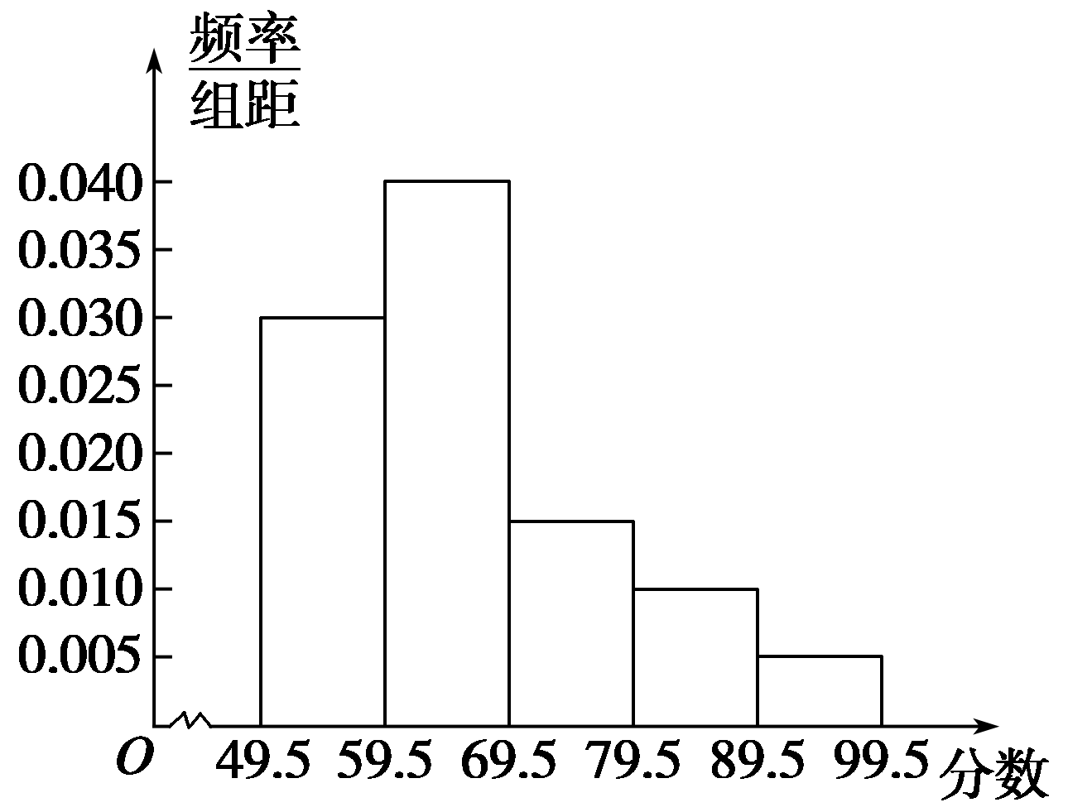
(2)设九年级两个班参赛的学生人数为x人．
∵第二小组的频数为40人，频率为0.40，
∴$\frac{40}{x}$＝0.40，解得x＝100(人)．
所以九年级两个班参赛的学生人数为100人．
(3)∵0.3×100＝30,0.4×100＝40,0.15×100＝15,0.10×100＝10,0.05×100＝5，
即第一、第二、第三、第四、第五小组的频数分别为30,40,15,10,5，所以九年级两个班参赛学生的成绩的中位数应落在第二小组内．

